Darba uzdevums Sadales transformatoru nomaiņas pakalpojumam

Darba uzdevums ir Eiropas Savienības Atveseļošanas fonda 1.2.1.5.i. investīcijas projekta "AS "Sadales tīkls" elektroenerģijas sadales sistēmas modernizācija", Nr.1.2.1.5.i.0/1/22/I/EM/002, projekta kods 54837_WN2 ietvaros veikt Sadales transformatoru nomaiņu pasūtītāja norādītajās objektu adresēs.

- Informācija par darba uzdevumā iekļautajiem nomaiņai paredzētajiem sadales transformatoriem, to tehniskajiem parametriem un objektiem dota Nolikuma pielikumā. Sarakstā iekļauta informācija par transformatora maiņas vietu, transformatora elektrotehniskajiem parametriem, transformatora konstrukcijas tipu, nepieciešamie papildus darbiem (ja tādi nepieciešami), AS "Sadales tīkls" operatīvie apzīmējumi, demontējamo transformatoru demontāžas akts.

- Priekšnosacījumi Darbu izpildei:
  - Reģistrācija būvkomersantu reģistrā BIS darbības sfērā "Elektroietaišu izbūves darbu vadīšana (Spriegums: no 1 līdz 35 kV)";
  - Personālam ir darbam nepieciešamās elektrodrošības grupas atbilstoši MK noteikumu Nr.1041 prasībām, kvalifikācijas apliecību un sertifikātu derīguma termiņš ir atbildstošs laika periodam, kad personāls tiks nodarbināts AS „Sadales tīkls” elektroietaisēs.
  - Saņemta atļauja darbam AS „Sadales tīkls” augstsprieguma elektroietaisēs (līdz 20kV, ieskaitot) un piešķirtas speciālās tiesības darbam AS „Sadales tīkls” elektroietaisēs.
  - Būvkomersants saņēmis piekļuves tiesības darba uzdevuma veikšanai nepieciešamajām AS „Sadales tīkls” sistēmām, iepazinies ar to saturu, funkcionalitāti un lietošanas instrukcijām:
    - Darbuzņēmēju vietne, piekļuvei instrukcijām, kārtībām, procesu aprakstiem, darba aprakstiem un citai darbam nepieciešamajai informācijai: https://stinfo.energo.lv/dok/rokasgramatas/DU/SitePages/S%C4%81kums.aspx
    - Elektroniskai darbu vadības sistēma KvikSTEPS
    - Personāla tiesību administrēšanas pārvaldības sistēma PTAPS, kā arī norīkojis pilnvaroto personu piešķirto atļauju un darbinieku tiesību darbam AS „Sadales tīkls” elektroietaisēs saraksta administrēšanai.

3. Transformatora nomaiņas pakalpojuma process.
Būvkomersants, ar kuru noslēgts būvdarbu līgums, un tas ir izpildījis darba uzdevuma 2.punktā minētās priekšnoteikumus, organizē transformatoru maiņu pēc šādas orientējošās darbību shēmas:
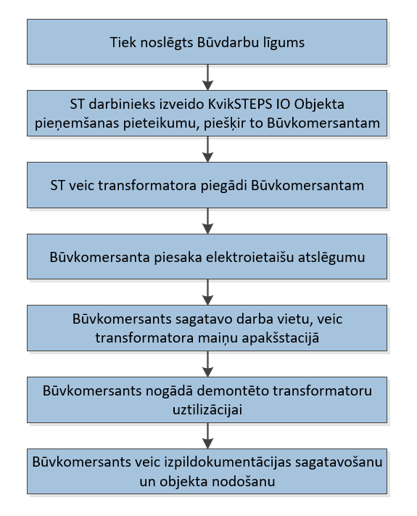
Darbību apraksts:
- Pēc būvdarbu līguma noslēgšanas ST darbinieks AS „Sadales tīkls” Elektroniskajā darbu vadības sistēmā KvikSTEPS izveido un piešķir Būvkomersantam darba uzdevuma pieteikumu "Objekta pieņemšana" par katru nomaināmo transformatoru, kā arī sasaista šo pieteikumu ar nomaināmā un jaunā transformatora "Sadales transformatora kartiņa".
- ST veic jaunā transformatora piegādi uz Būvkomersanta norādīto materiālu novietni.
- Pēc transformatora saņemšanas Būvkomersants līguma noteiktajā termiņā veic transformatoru nomaiņu. Katra transformatora nomaiņai Elektroniskajā darbu vadības sistēmā KvikSTEPS piesaka elektroietaišu atslēgumu. Atslēgums piesakāms atbilstoši kārtībai "E1.5 Plānot atslēgumus" (Informācija par kārtību sistēmā Darbuzņēmēju vietne)
- Būvkomersants pēc atslēguma pieteikuma akceptēšanas no AS „Sadales tīkls” puses, organizē transformatora nomaiņu t.sk. transformatora nogādi konkrētajā objektā, darba vietas sagatavošanu, atslēgumu un pārslēgumu veikšanu, papildus mehānismu un palīgmateriālu nodrošināšanu, iekārtas ievešanu darbā pēc darbu pabeigšanu u.c.
- Pēc transformatora nomaiņas demontētais transformators tiek nogādāts krāsaino metāllūžņu nodošanas vietā, kura minēta demontāžas aktā (Akts pielikumā Nr. xxx)
- Pēc augstām minēto darbu pabeigšanas Būvkomersants organizē izpildokumentācijas sagatavošanu un objekta nodošanu Elektroniskajā darbu vadības sistēmā KvikSTEPS atbilstoši instrukcijai "C2.9 Investīciju objektu pieņemšanas instrukcija" (Informācija par informāciju sistēmā Darbuzņēmēju vietne)

